def homework1(a, b, c):
x = a + b # O1
y = c * 2 # O2
z = x + y # O3
x = z - a # O4
y = x * c # O5
return x, y, z

Нумерация операций
№ | Операция | Описание
O1 | x = a + b | Первичная инициализация x
O2 | y = c * 2 | Инициализация y
O3 | z = x + y | Использует результаты O1 и O2
O4 | x = z - a | Перезаписывает x
O5 | y = x * c | Перезаписывает y

Таблица чтения и записи
Операция | Читает | Пишет
O1 | a, b | x
O2 | c | y
O3 | x, y | z
O4 | z, a | x
O5 | x, c | y

Выявление зависимостей

Flow (RAW) зависимости — чтение после записи
Зависимость | Причина
O1 → O3 | O3 читает x, который создаёт O1
O2 → O3 | O3 читает y, созданный в O2
O3 → O4 | O4 читает z, который формируется в O3
O4 → O5 | O5 читает x, перезаписанный в O4

Output (WAW) зависимости — запись после записи
Зависимость | Причина
O1 → O4 | Обе операции пишут в x
O2 → O5 | Обе операции пишут в y

Anti (WAR) зависимости
Отсутствуют, так как нигде нет “прочитал и перезаписал то же значение” в рамках одного блока.

Граф зависимостей
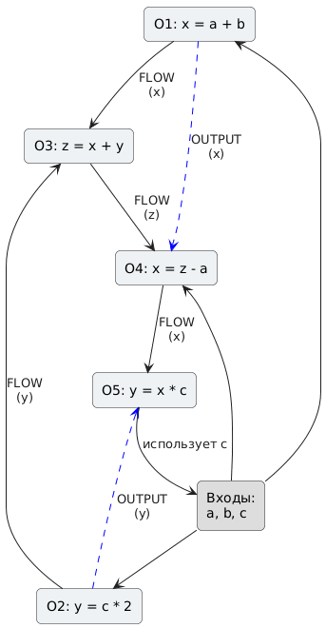

Анализ параллелизма

Можно выполнять параллельно:
O1 и O2 Они используют независимые данные и не обращаются к одним и тем же переменным.

Нельзя выполнять параллельно:
O3 — зависит от O1 и O2, O4 — зависит от O3, O5 — зависит от O4
Это образует цепочку:
O1 || O2 → O3 → O4 → O5

вывод
Функция имеет выраженную последовательную структуру из-за большого количества flow (RAW) зависимостей.
Единственный участок, допускающий параллелизацию — операции O1 и O2, так как они независимы по данным.
Остальные операции формируют линейную цепочку, поэтому дальнейшая параллелизация невозможна.

